סדנת משחקים פדגוגיים

מטרה: הכרות מתודות פדגוגיות שונות שניתן לשלב בהדרכות חינוכיות בחללי המוזיאון.
משך: 90 דקות

- מתודת ההיגדים – קלאסית להעברת המסר של קומת הפסיפס
לפני ההדרכה, נעמיד את הקבוצה במעגל, נשאל את התלמידות/ים למי תקפים ההיגדים הבאים ומי שההיגד תקף לגביו/ה שירים את היד:
- אני נהנית/ה לצפות בהצגות תיאטרון או לשחק בהצגות
- כיף לי כשאני רוקד/ת
- אני מנגנ/ת על כלי נגינה כלשהו (כדאי לשאול את המצביעות/ים על איזה כלי ולאסוף מספר תשובות)
- אני מאוד אוהב/ת לצייר או לשרבט
- אני נהנה/ית לשקוע בספר טוב
- אני חובב/ת ספורט מושבע/ת
- וההיגד החשוב ביותר: כשאני עושה את כל הדברים שמנינו- ספורט, ספרות, ריקוד, תיאטרון, אומנות ומוזיקה, אני מרגיש/ה מחוברת לשורשים היהודים שלי
היות שסביר להניח שההיגד האחרון יקבל הצבעות ספורות בלבד או לא יקבל כלל.
לאחר המתודה להדריך על דמות בקומה, ולבסוף נחזור ונזכיר את שאמרנו בפתיחה שהזהות שלנו מורכבת, בין השאר (ולפעמים בעיקר) מתחומי העניין והתחביבים שלנו אבל במוקדי התרבות אנו רואים כיצד הזהות היהודית מתבטאת לא רק באדם הפרטי או אלא יכולה להתבטא באופן היצירה של האדם.
- חיפוש חפצים בחלל מסוים – מתודה קלילה מתאימה לכל קומה ותערוכה
האפקט של המתודה הוא שאפשר באמצעותה לשחרר את התלמידים למשימה מכוונת בחלל ספציפי, בכך לאפשר להם לחוות את המוזיאון באופן עצמאי לצד ההדרכה הפרונטלית שתהיה לפני ואחרי.
כמדריכים מנוסים תוכלו לתאר לקבוצה את המוצג ברמז ולשלוח אותם לחפש אותו, בסדנא כעת אנו נחווה את המתודה דרך בינגו:
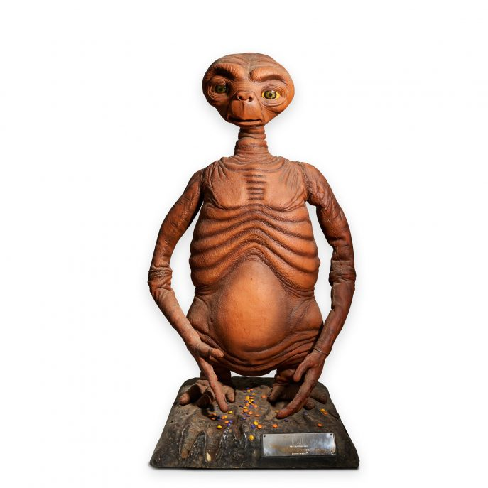 | 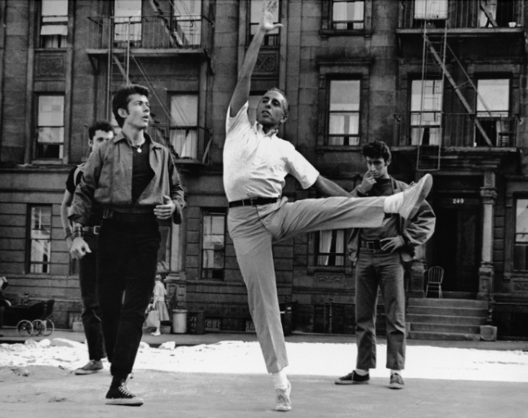 | 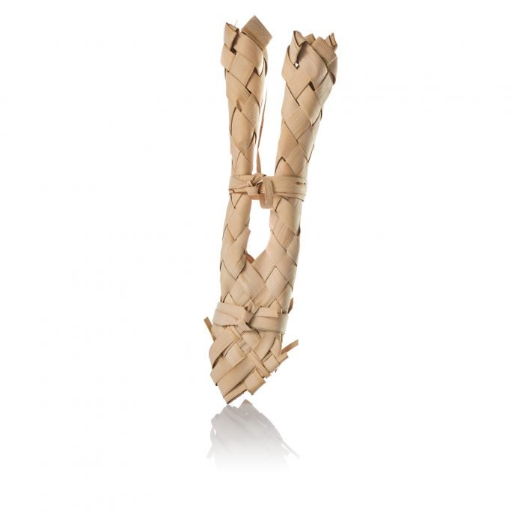
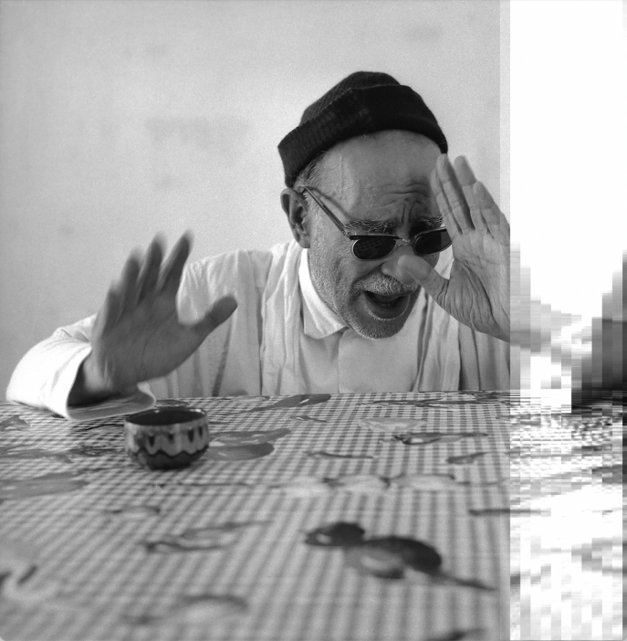 | 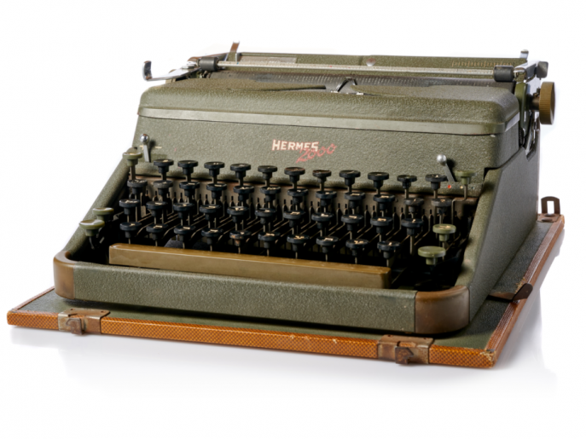 | 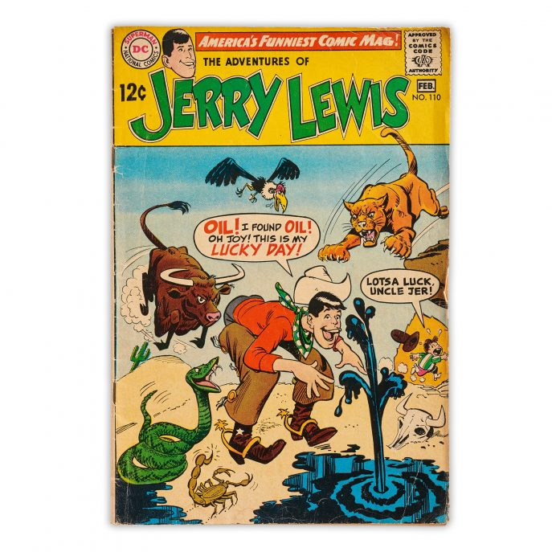
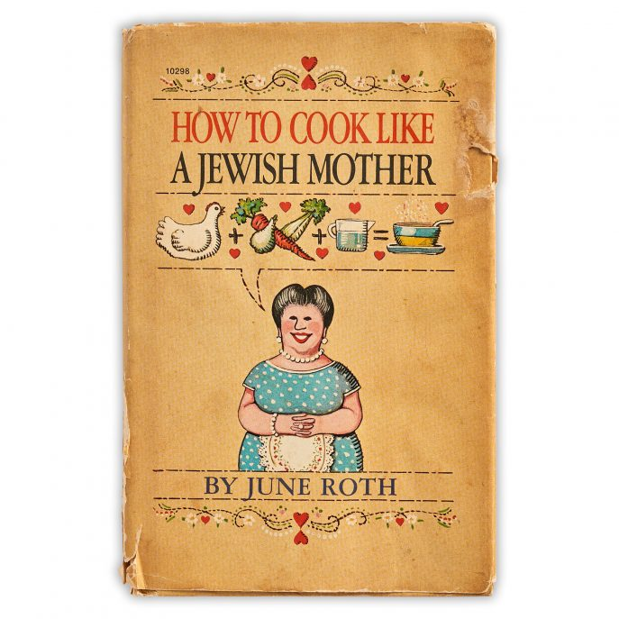 | 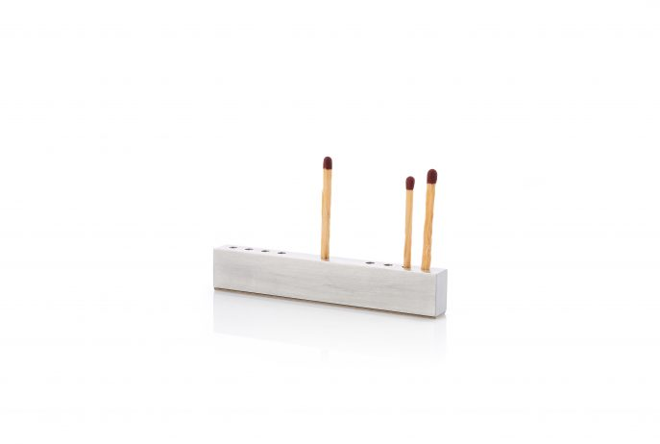 | 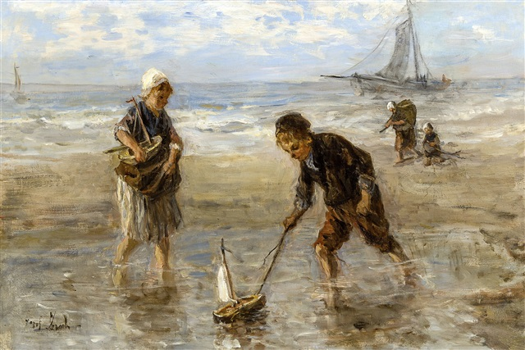

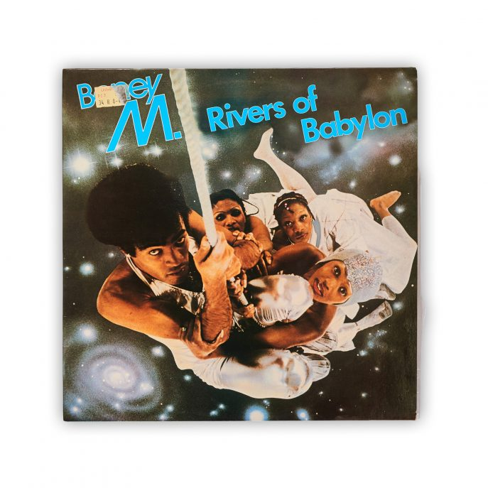 | 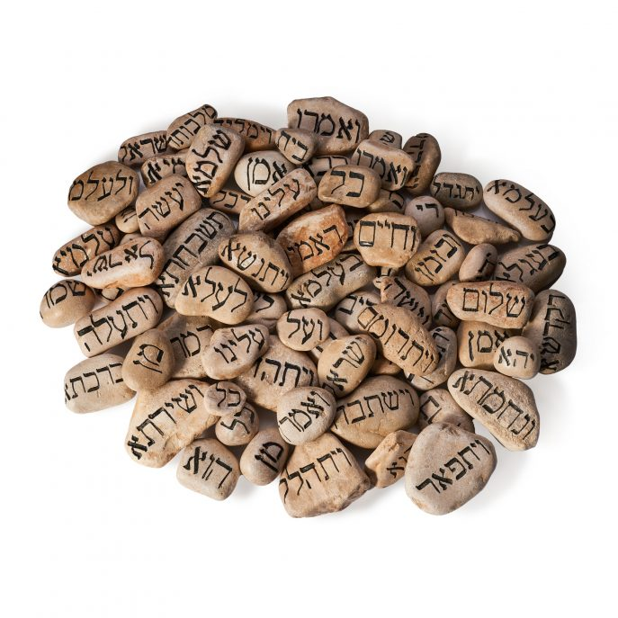 | 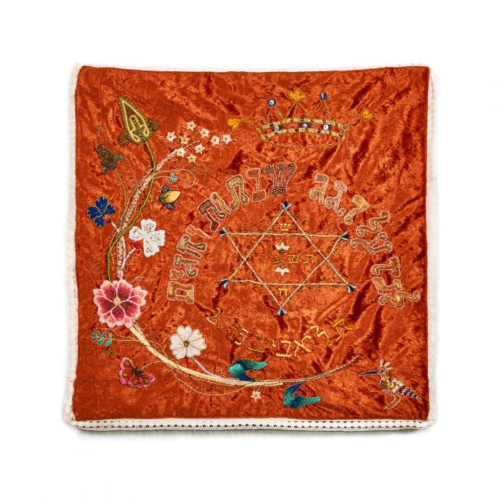
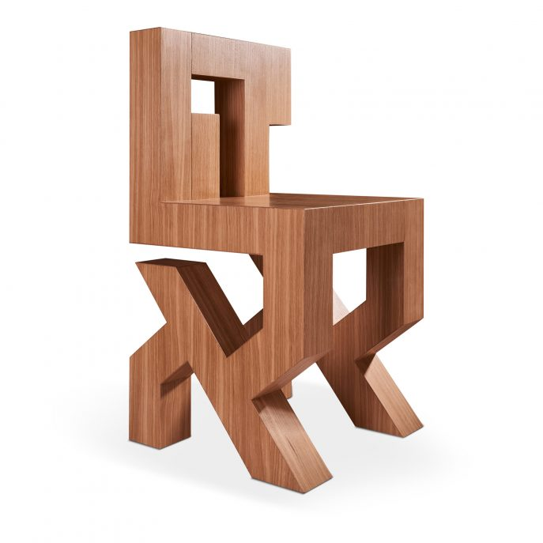 | 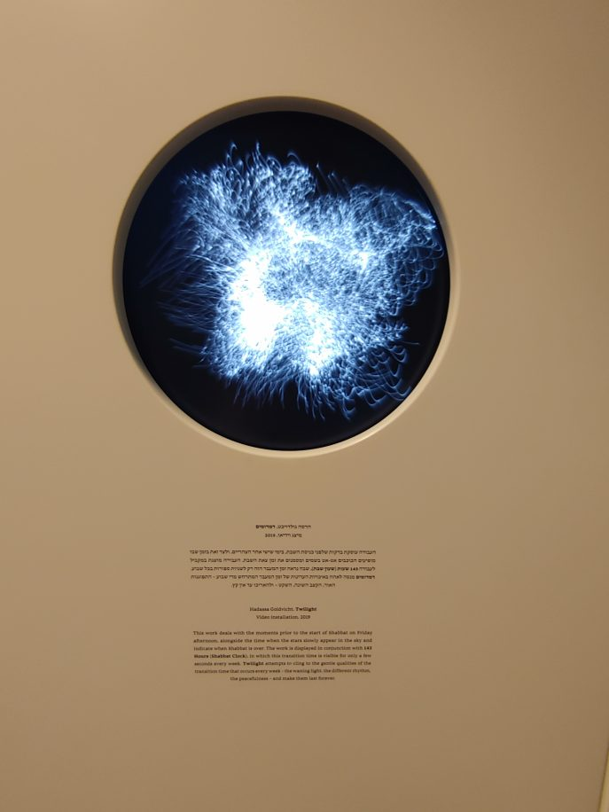 | 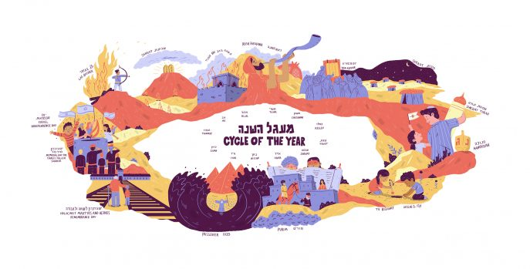
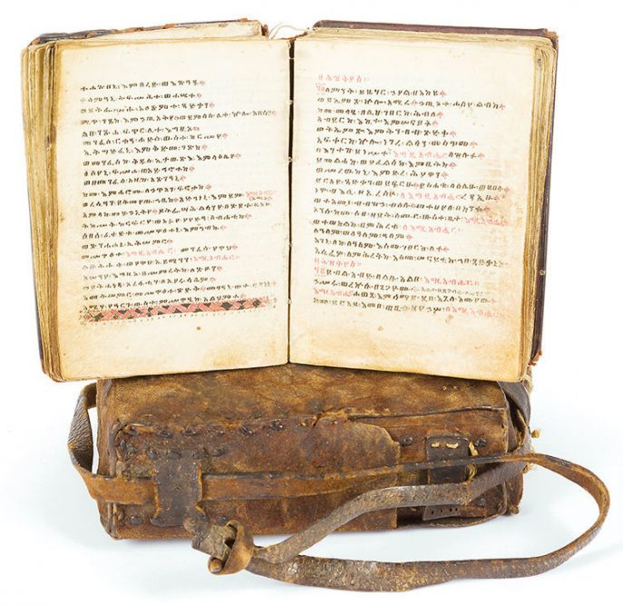 | 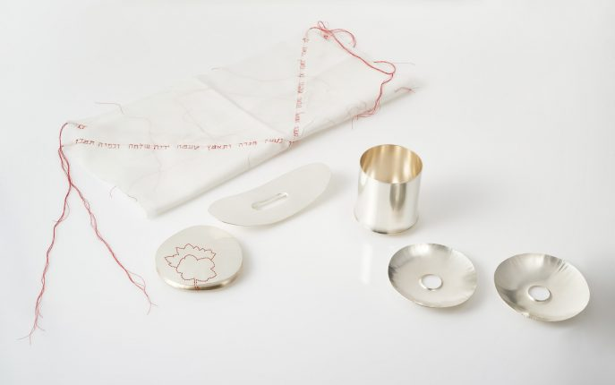 | 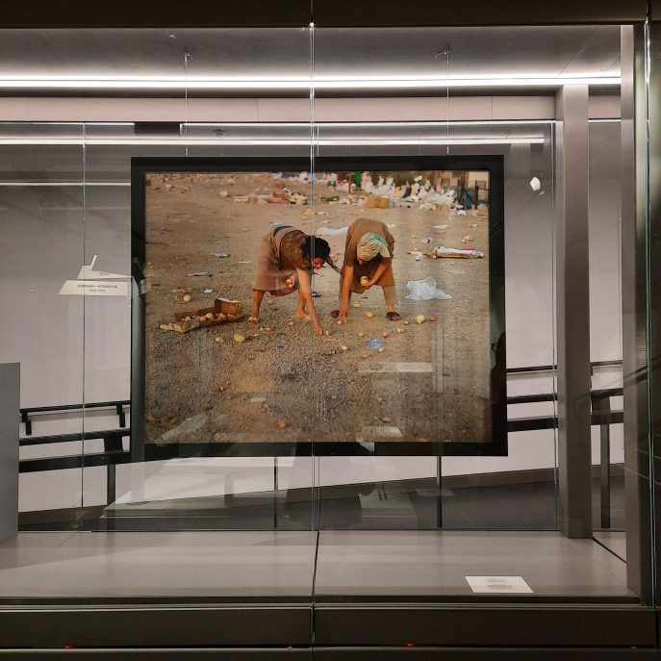

- מדרש תמונה – יצירת רלוונטיות וחיבור אישי דרך התרשמות אישית של המתבונן
המדריך יעמיד את הקבוצה מול מוצג המכיל דמויות ויבקש ממתנדב שיספר על הדמות כאילו הוא הדמות שבמוצג – המתנדב בעצם נדרש להתבונן ולנסות להבין את הסיטואציה שמתרחשת ולשקף את תחושותיה ומחשבותיה של הדמות. לאחר ההתבוננות המדריך ישלים את פרטי המידע על הסיפור של המוצג.
מוצגים טובים למתודה זו: דיורמת שמואל הנגיד, דיורמת דונה גרציה, דיורמת הגניזה הקהירית, פסלי סינגוגה ואקלזיה.

- מתודת צפייה בסרטון – הפעלה שמבטיחה שהתלמידים יצפו בסרטון בקשב גבוה
המדריך ינחה את התלמידים לפני צפייה בסרטון שעליהם לשים לב היטב ולעשות מחווה גופנית כאשר יופיעו דברים בסרטון. למשל בסרטון של שאנן סטריט לבקש מהתלמידים להרים את היד כאשר מופיעה דמות תרבותית שהם מכירים. רעיונות נוספים: מנהיגים/ארצות/אירוע משמעותי בעיניכם בהיסטוריה היהודית.

- ההיסטוריה קמה לתחייה – היכרות עם הפעילות המרכזית של ''אנו המסע ילדים''
פעילות התכנית – לבצע אותה בשתי תחנות לפחות, כמו כן מומלץ לחלק את המשתתפים לקבוצות אשר מתחרות מי מצליח להלביש את הדמות בכמה שיותר פריטים היסטוריים.

- רמזים בתערוכה – פעילות פשוטה אשר כדאי לעשות בחלל מצומצם
המדריך/ הנציג שנבחר חושב על מוצג בתערוכה, ונותן למשתתפים האחרים ניסיון לשאול 3 שאלות של כן/לא כדי לגלות מהו המוצג המדובר. לדוגמא, השמלה המרוקאית בקומה 2.

- משחק זיכרון מוזיאלי – פעילות פשוטה ומתאימה לכל אובייקט מלא פרטים
המדריך מבקש מנציג להסתכל על אובייקט 20 שניות ואז המתנדב מסובב את גבו למוצג ומתאר לקבוצה כמה שיותר פרטים שהוא זוכר מהתמונה. לדוגמא איור העיירות היהודיות בספרד ואשכנז בקומה 2, תמונות המשפחות במודרנה או בקומת הפסיפס.

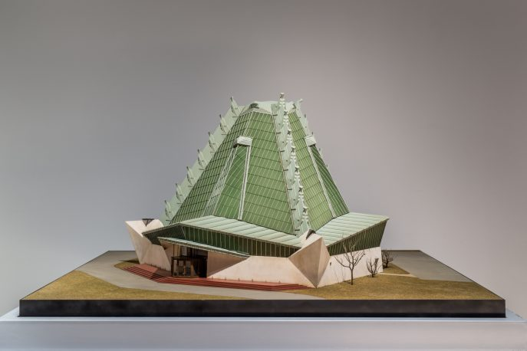 | 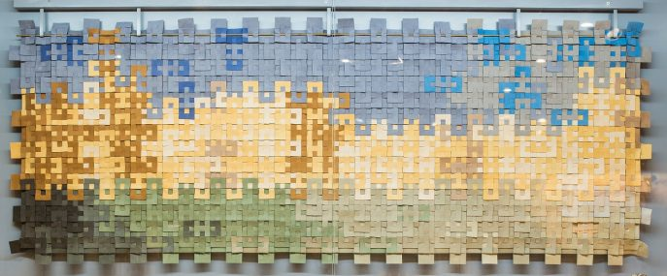 | 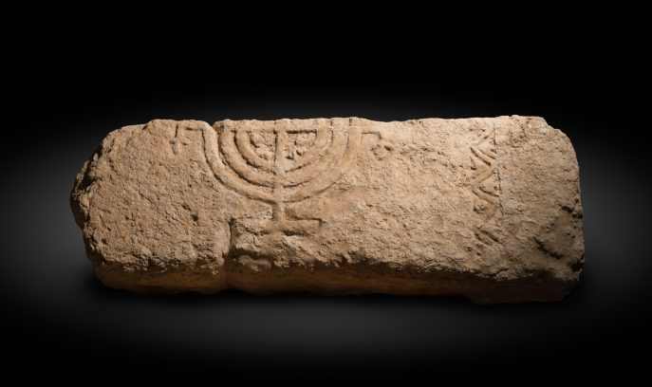
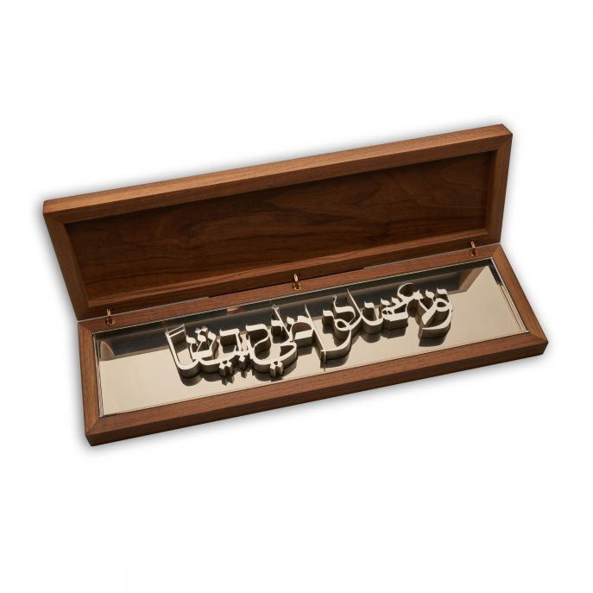 | 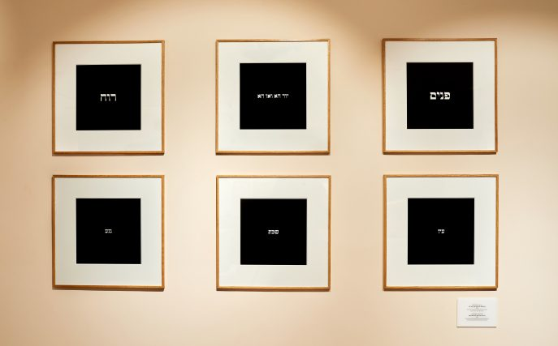 | 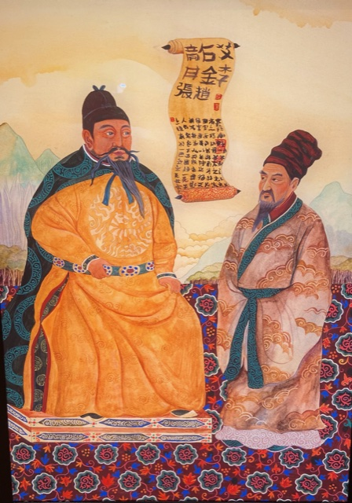
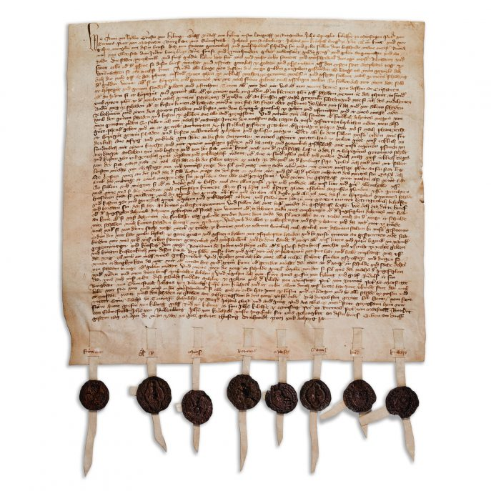 | 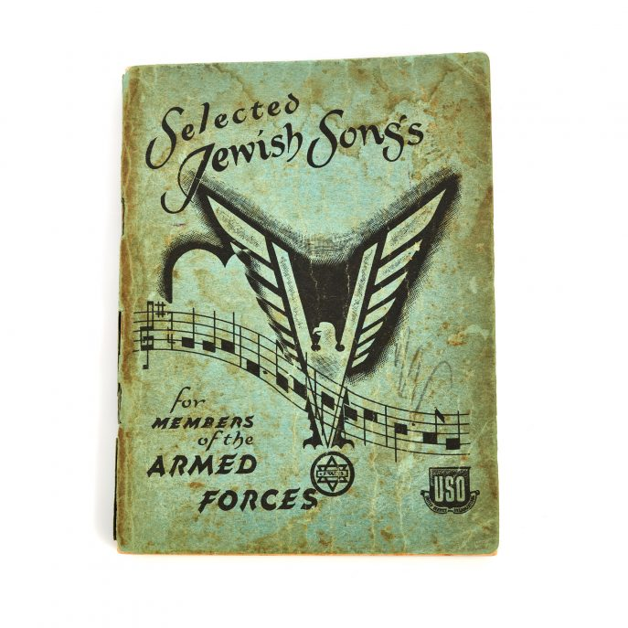 | 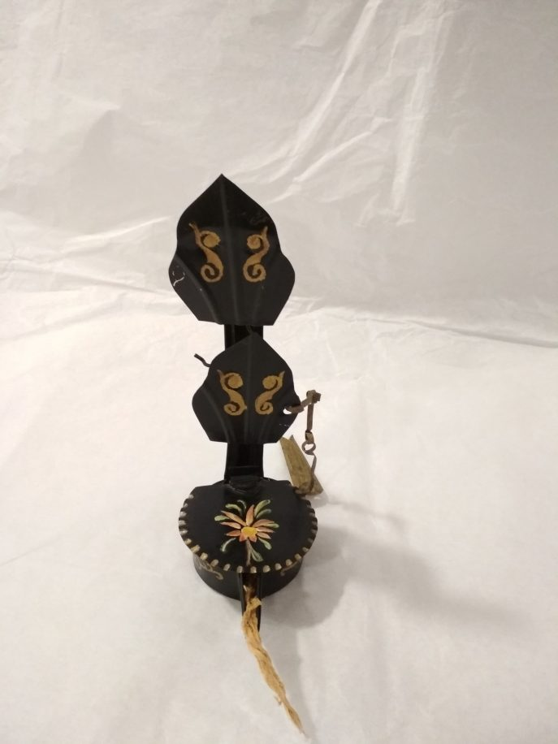
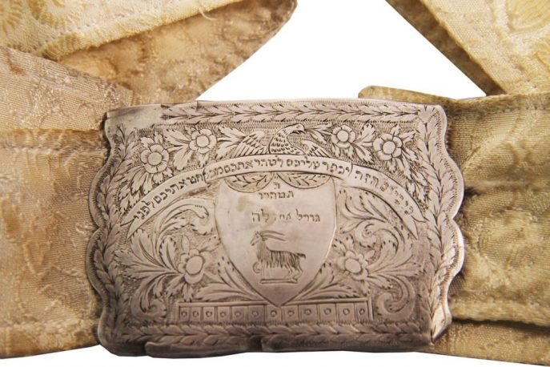 | 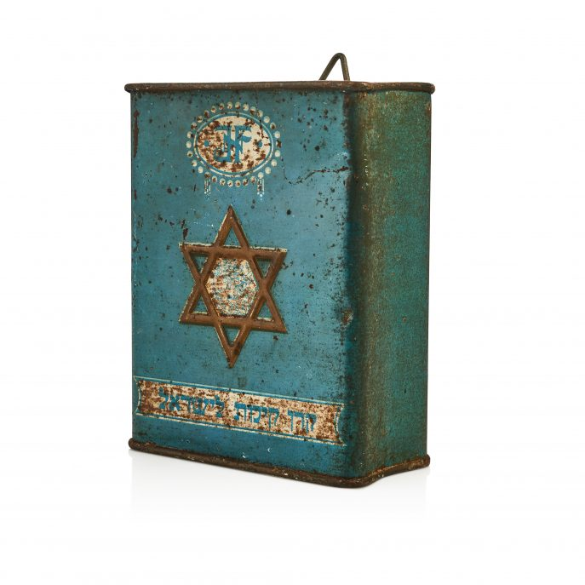 | 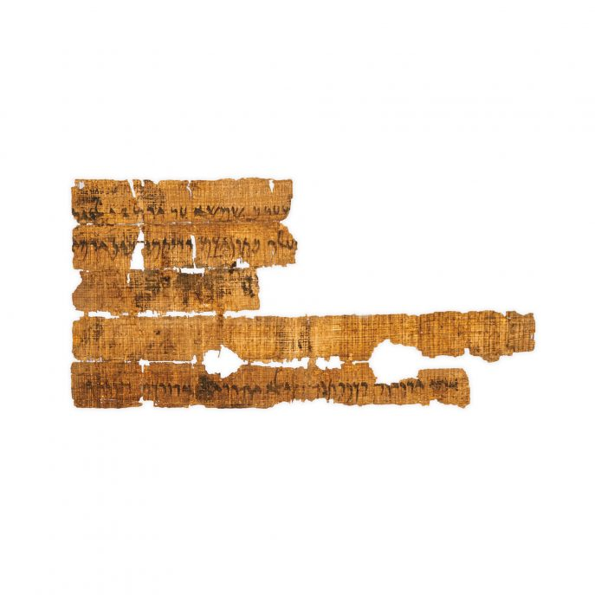
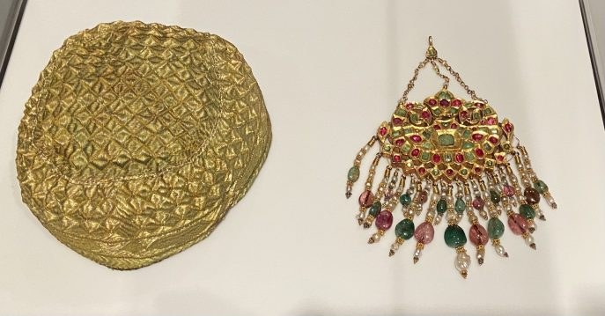 | 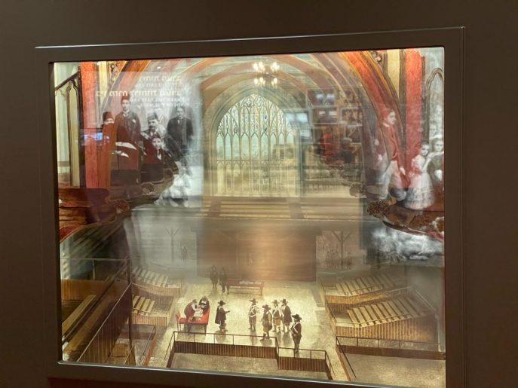 | 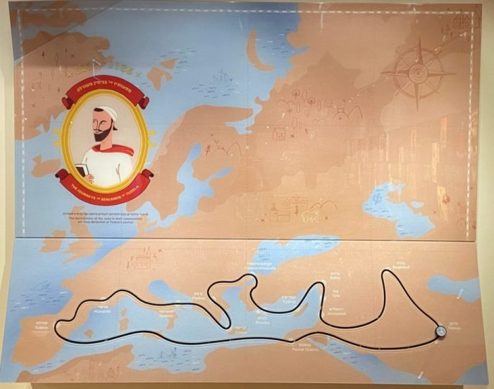
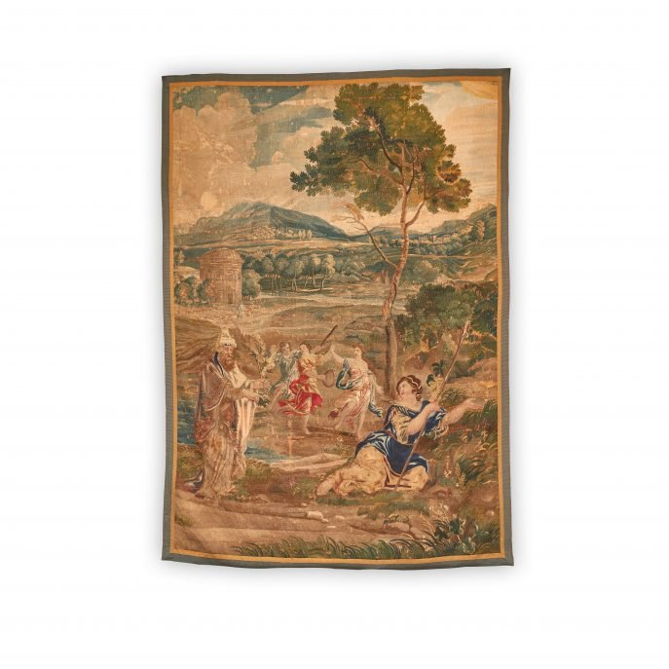 | 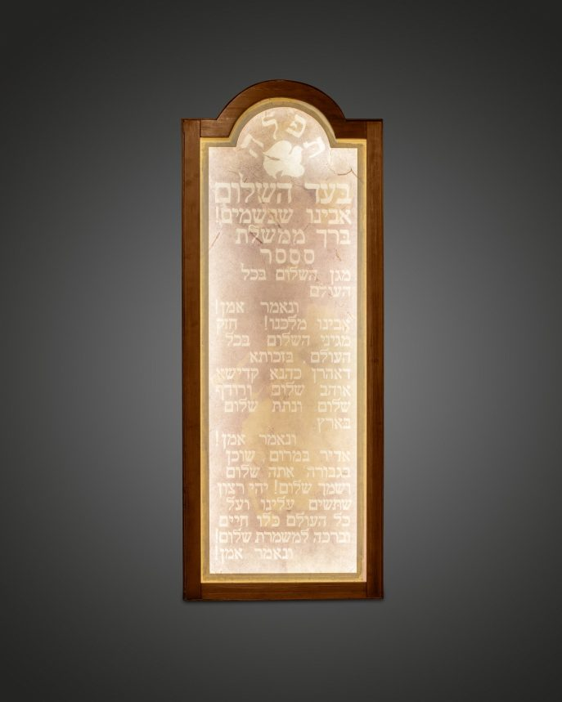 | 